Министерство образования и науки РФ

Федеральное автономное бюджетное образовательное учреждение высшего образования

«Омский государственный технический университет»

|  |  |
| --- | --- |
| Факультет (институт) | *Информационных технологий и компьютерных систем* |
|  |  |
| Кафедра | *Прикладная математика и фундаментальная информатика* |
|  |  |

**Лабораторная работа 1**

|  |  |
| --- | --- |
| по дисциплине | ***Алгоритмизация и программирование*** |
|  |  |

|  |  |  |  |  |  |  |  |  |  |  |
| --- | --- | --- | --- | --- | --- | --- | --- | --- | --- | --- |
|  |  |  | **Студента** | | Шелехов Егор Дмитриевич | | | | | |
|  |  |  |  | | фамилия, имя, отчество полностью | | | | | |
|  |  |  | Курс | *1* |  | Группа | | ФИТ-**232** | | |
|  |  |  |  |  |  | |  |  | |  |
|  | | | **Направление (специальность)** | | | | | ***02.03.02*** | | |
|  | | | *Фундаментальная информатика и информационные технологии* | | | | | | | |
|  |  |  | код, наименование | | | | | | | |
|  |  |  | Руководитель | | ***ст. преподаватель*** | | | | | |
|  |  |  | ученая степень, звание | | | | | |
|  |  |  | ***Федотова И.В.*** | | | | | | | |
|  |  |  | фамилия, инициалы | | | | | | | |
|  |  |  | Выполнил | | Шелехов Егор Дмитриевич | | | | | |
|  |  |  | дата, подпись студента | | | | | |
|  |  |  |  | | | | | | | |
|  |  |  |  | | | | | |  | |

|  |  |  |  |  |  |
| --- | --- | --- | --- | --- | --- |
|  |  |  |  |  |  |

Омск 2023

Содержание

1. ЗАДАНИЕ 1 3

2. ЗАДАНИЕ 24

3. ОБЩАЯ СХЕМА АЛГОРИТМА К ЗАДАНИЮ 1 5

4. ТЕКСТ ПРОГРАММЫ НА C# К ЗАДАНИЮ 1 6

5. ПРИМЕР РАБОТЫ ПРОГРАММЫ К ЗАДАНИЮ 1 7

6. ОБЩАЯ СХЕМА АЛГОРИТМА К ЗАДАНИЮ 2 8

7. ТЕКСТ ПРОГРАММЫ НА C# К ЗАДАНИЮ 2 9

8. ПРИМЕР РАБОТЫ ПРОГРАММЫ К ЗАДАНИЮ 2 И ТАБЛИЦА 10

**1. ЗАДАНИЕ 1**

Для заданных с клавиатуры значений переменных $x$ и $n$ вычислить

$$Y=n!=1−3+3^{2}−3^{3}+...+3^{10}$$

**2. ЗАДАНИЕ 1**

Вычислить значения двух функций в $n$ равномерно распределенных в диапазоне $a≤x≤b$ точках. Результаты оформить в виде таблицы.

$a=−1$, $b=3$

$$F1\left(x\right)=\frac{2^{x}}{100}$$

$$F2\left(x\right)=\frac{20}{\left(1+x^{2}\right)}$$

**3. ОБЩАЯ СХЕМА АЛГОРИТМА К ЗАДАНИЮ 1**

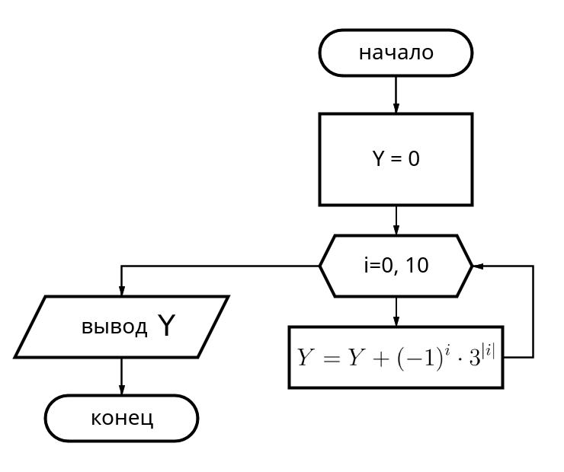Рисунок 1 – Общая схема алгоритма к заданию 1

**4. ТЕКСТ ПРОГРАММЫ НА C# К ЗАДАНИЮ 1**

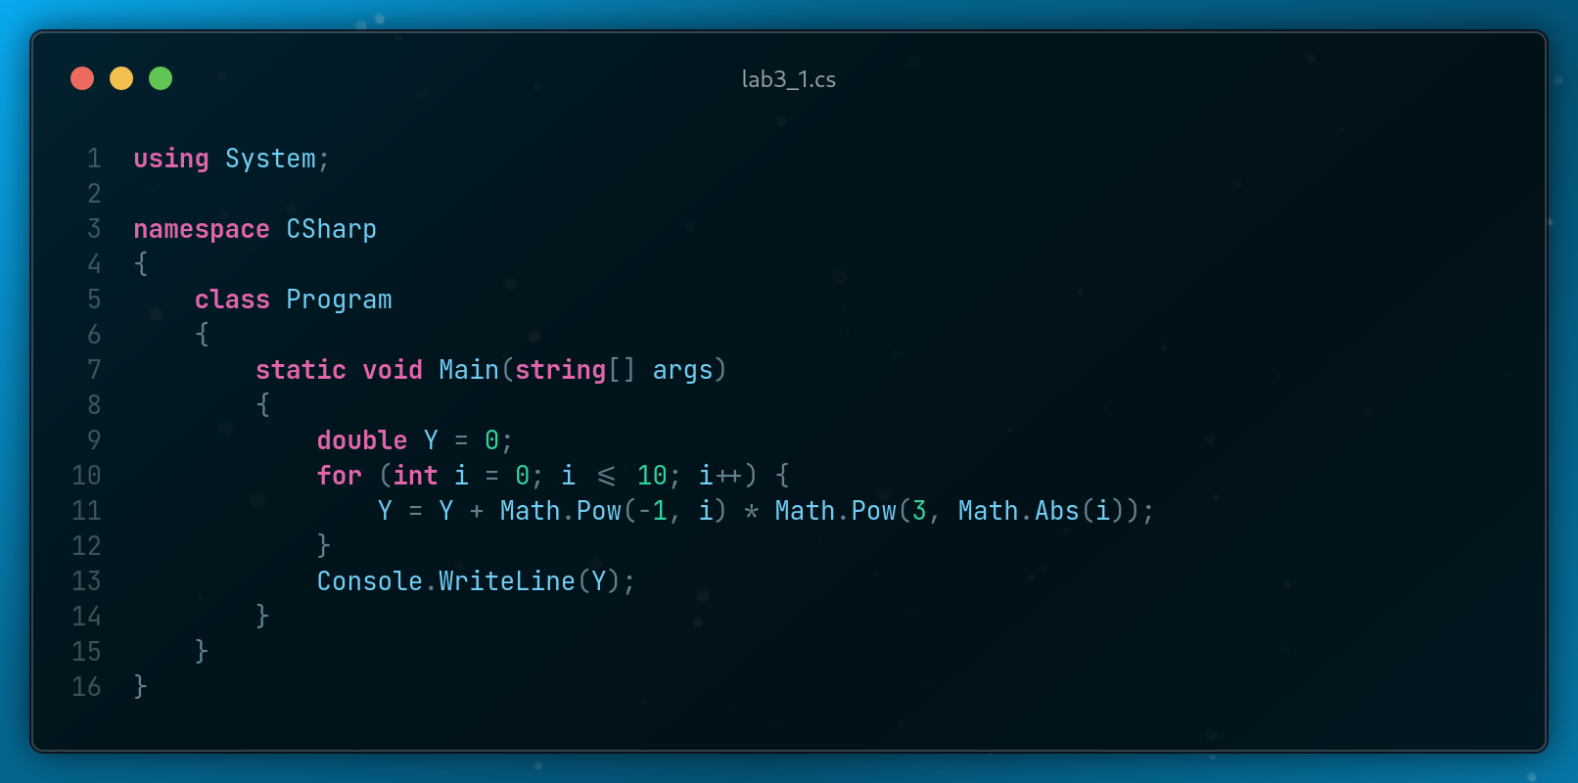Рисунок 2 — Алгоритм программы на C# к заданию 1

**5.** **ПРИМЕР РАБОТЫ** Ошибка: источник перекрёстной ссылки не найден

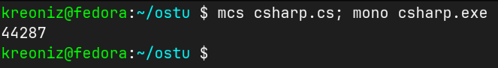Рисунок 3 — Пример работы программы к заданию 1

**6.** **ОБЩАЯ СХЕМА АЛГОРИТМА** 5

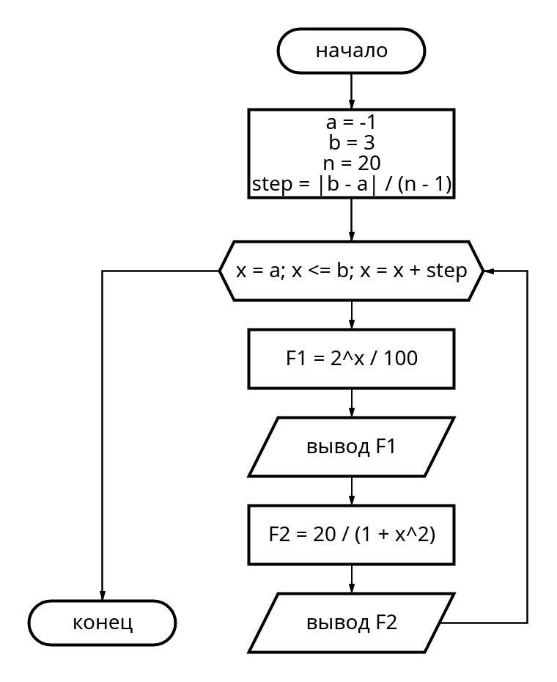





Рисунок 4 — Общая схема алгоритма к заданию 2

7. ТЕКСТ ПРОГРАММЫ НА C# К ЗАДАНИЮ 2 7

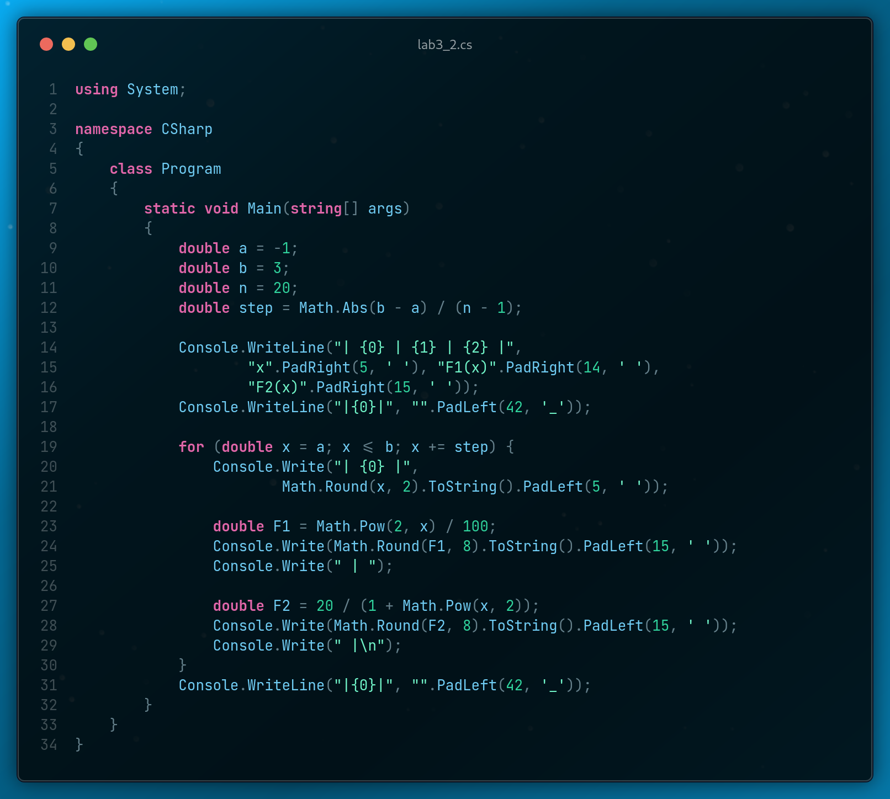Рисунок 5 — Алгоритм программы на C# к заданию 2

8. ПРИМЕР РАБОТЫ ПРОГРАММЫ К ЗАДАНИЮОшибка: источник перекрёстной ссылки не найден

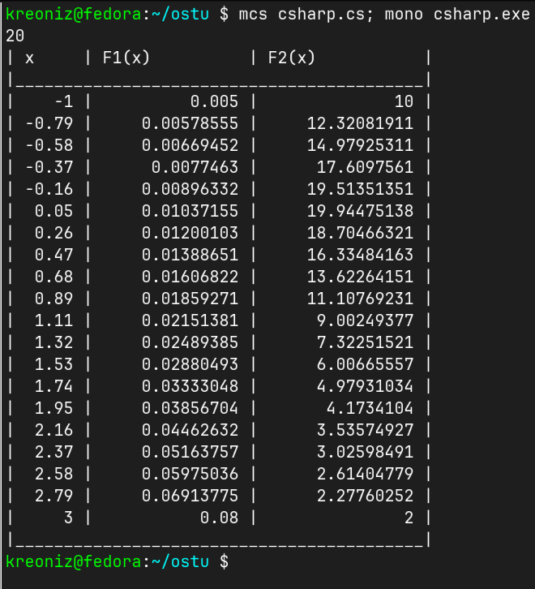Рисунок 6 — Таблица со значениями функций от x